LOESS - INTEGRÁLT TANULÁSI SZCENÁRIÓ
Bevezetés
A LOESS projektben a talajegészségre vonatkozó tudáselemek elsajátítását az MTMI témák integrált oktatása segíti, amit a Bybee és kollégái (Bybee et al. 2006) által a Biology Science Curriculum Study oktatási központban kidolgozott biológiatudományi 5E-modell, valamint innovatív pedagógiai megközelítések (projektalapú tanulás, érdeklődésen alapuló tanulás stb.) alkalmazásával végzünk.

Kulcsszavak
Talaj tulajdonságai, termékenység, fenntartható gazdálkodási gyakorlatok, földrajzi információs rendszerek

Cím
Talajnyomozók

Szerzők
Ana Belén Yuste Martínez és Javier Calamardo Murat

Összefoglalás
Ez a tanulási szcenárió a talaj különböző tulajdonságainak (nedvességtartalom, szervesanyag-tartalom, tápanyag-megőrzési képesség) elemzésére összpontosít. Arra ösztönzi a diákokat, hogy az elsajátított ismeretek segítségével elemezzék a termőképességet és a helyi közösség által alkalmazott fenntartható gyakorlatokat. A program a laboratóriumi elemzés gyakorlatiasságát ötvözi a talaj fontosságára vonatkozó elméleti ismeretek elsajátításával. A diákok egy földrajzi információs rendszerben rögzítik az eredményeiket a vizsgált terület talajadatainak eloszlását mutató térképen. A tanult tartalmak összegzéseként a diákok saját dalt készítenek, ami kreativitásra ösztönöz, és felelős mesterségesintelligencia-használatra nevel.

Licencek
Nevezd meg! - Így add tovább! 4.0 Nemzetközi licenc (CC BY-SA 4.0). Ez a licenc lehetővé teszi mások számára, hogy átdolgozzák, módosítsák és továbbfejlesszék a közreadott munkát, akár kereskedelmi célokra is, amennyiben megfelelően megjelölik az eredeti alkotást, és az új műveket azonos feltételek mellett licencelik. Ha betartják a licencfeltételeket, a licencadó nem vonhatja vissza ezeket a szabadságjogokat.

Tantárgy(ak)
Biológia, földrajz, geológia

Való életbeli kérdések
- Hogyan befolyásolják a talajtulajdonságok a növényzet fejlődését és az élet fennmaradását a Földön?
- Milyen tényezők veszélyeztetik a talaj termékenységét, és hogyan állapíthatjuk meg, hogy egy talaj termékeny-e?
- Milyen tulajdonságokkal kell rendelkeznie egy talajnak ahhoz, hogy termékenynek tekintsük?
- Hogyan lehet értékelni és összehasonlítani a talaj termékenységét különböző területeken?
- Milyen gazdálkodási gyakorlatok – például a regeneratív mezőgazdaság – segíthetnek a talaj termékenységének fenntartásában vagy helyreállításában?

Tanulási célok
- A hatékony online információkeresés elsajátítása
- Multidiszciplináris tevékenységekbe való bevonódás
- Információk megjelenítése földrajzi információs rendszerekben
- A talajhoz kapcsolódó szókincs bővítése
- A kritikai gondolkodás és az együttműködés fejlesztése talajelemzési feladatokon keresztül
- A talajtermékenységet veszélyeztető tényezők megértése és a talajegészség értékelésére való képesség

A tantervben elfoglalt hely
A tanulási szcenárió a talajelemzés és -értékelés lépésein keresztül elősegíti a természeti környezettel való kapcsolatot és a természettudományos ismeretek megszerzését (MTMI kompetenciák). A térképezést és az adatok értékelését lehetővé tevő földrajzi információs rendszerek alkalmazásával támogatja a digitális készségek fejlesztését (digitális kompetenciák). Előmozdítja a környezeti tudatosságot és fenntarthatóságot, mivel a talaj egészségét és a fenntartható mezőgazdasági gyakorlatokat vizsgálja, illeszkedve a tanterv környezeti nevelési céljaihoz (az állampolgársággal kapcsolatos kompetenciák).
A tárgyalásra kerülő témák több különböző oktatási rendszer szempontjából relevánsak, és összhangban állnak a fenntartható fejlődési célokkal, különösen a következőkkel: 12. célkitűzés – felelős fogyasztás és termelés, 15. célkitűzés: szárazföldi ökoszisztémák védelme. A módszertan rugalmas, így lehetővé teszi az alkalmazkodást különböző helyi kontextusokhoz és oktatási forrásokhoz. A talajegészség elemzésére és a technológia alkalmazására épülő alapelvek könnyedén átszabhatók az eltérő talajtípusokra, környezeti kihívásokra és az elérhető eszközökre, így világszerte alkalmazhatóvá teszik a tanulási szcenáriót.

Tanulók életkora
14 és 16 év között

Időkeret
Felkészülési idő: 3 óra
  - Földrajz (1 óra)
  - Biológia és geológia (2 óra)
Tanítási idő: 5 alkalom (egyenként 55 perc)
  - Földrajz (3 alkalom)
  - Biológia és geológia (2 alkalom)

Tanítási segédanyagok (anyagok és online eszközök)
Anyagok:
Minden tanórához szükséges eszközök:
  - Számítógépek/tabletek
  - Internetkapcsolat
2. tanórához szükséges eszközök
- 2. melléklet – Adatlap, latexkesztyű vagy hasonló védőkesztyű, simítózáras tasakok, vonalzó, kis ásó, alkoholos filcek.
3. tanórához szükséges eszközök
- Nedvességtartalom mérése: Petri-csészék vagy óraüvegek, laboratóriumi mérleg, kályha vagy sütő.
- Szervesanyag-tartalom vizsgálata: Petri-csészék vagy óraüvegek, laboratóriumi mérleg, hidrogén-peroxid.
- Tápanyag-megkötés tesztelése: Tölcsér, főzőpohár, szűrőpapír, 100 ml 0,4 n réz-szulfát (CuSO₄)-oldat.
Online eszközök:
1. tanóra Összegzés, diszkusszió
- Miért a talaj az egyik legcsodálatosabb dolog a Földön? (BBC-videó)
https://www.youtube.com/watch?v=OiLITHMVcRw
- Egy alternatív rövid videó a talaj fontosságáról:
https://www.youtube.com/watch?v=UEpbK9qPj-s
2. tanóra Felkészülés a következő órára
- A Spanyol Talajtudományi Társaság honlapja
A webhely plasztikusan bemutatja a talajtulajdonságokat, és megtalálható rajta egy gyakorlati feladat a talajjal kapcsolatban.
https://www.cienciadelsuelo.es
- Az Élelmezésügyi és Mezőgazdasági Világszervezet talajportálja
Alternatívaként használható az előző weboldal helyett, ugyanis itt is bemutatják a talajtulajdonságokat.
https://www.fao.org/soils-portal/en/
2. tanóra A fenntartható fejlődési célok és a talaj
- Infografika a talajról és a fenntartható fejlődési célokról (lásd az alábbi linket, illetve a 3. mellékletet – A fenntartható fejlődési célok és a talaj)
https://openknowledge.fao.org/items/456f7cf7-8bab-441c-a0b3-15a9d68a6773
2. tanóra Virtuális felfedezés
- A Földet ábrázoló műholdfelvételeket bemutató weboldalak
1. lehetőség: EarthExplorer https://earthexplorer.usgs.gov/
2. lehetőség: Google Earth https://earth.google.com/web/
3. lehetőség: Instituto Nacional de Pesquisas Espaciais http://www.dgi.inpe.br/catalogo/explore
3. tanóra Megbeszélés
- Videó a regeneratív mezőgazdaságról
1. lehetőség https://www.youtube.com/watch?v=fSEtiixgRJI
2. lehetőség https://www.youtube.com/watch?v=_0yn74At4ks
5. tanóra Tanulási produktumok
- Google MyMaps
https://www.google.es/maps/
- Bing Maps
https://www.bing.com/maps
5. tanóra Az adatok és következtetések értelmezése
- ChatGPT
Generatív mesterséges intelligenciát használó chatbot
https://chatgpt.com/
- SUNO
Generatív mesterséges intelligenciát használó zenei alkotóprogram
https://suno.com/

MTMI-stratégia – kritériumok
A LOESS tanulási szcenárió segíti Önt és iskoláját abban, hogy megfeleljen az MTMI Iskola cím kritériumainak. Az alábbiakban bemutatjuk, hogy a tanulási szcenárió mely kritériumoknak felel meg.
Tanulási egységek, kritériumok | Hogyan jelenik meg a kritérium a tanulási szcenárióban?
Oktatás
Személyre szabott tanulás | A diákok saját helyi közösségük vagy lakókörnyezetük talaját elemzik.
Probléma- és projektalapú tanulás | A diákok a talajtermékenység csökkenésével kapcsolatos problémát vizsgálnak, illetve dolgoznak fel.
Felfedezésen alapuló természettudományos oktatás | A tanulók a talaj termékenységének alapvető paramétereit elemzik, vizsgálatokat végeznek, következtetéseket vonnak le, és értékelik a helyi talajállapotokat.
Tantervi megvalósítás | Ebben a tanulási szcenárióban az MTMI tantárgyak (biológia, geológia) illetve a nem-MTMI tantárgyak (földrajz) integráltan jelennek meg, összhangban a kulcskompetenciákkal és a fenntartható fejlődési célokkal.
Az MTMI tantárgyakra és készségekre helyezett hangsúly
Interdiszciplináris oktatás | A földrajz, a biológia és a geológia összekapcsolásával a diákok különböző tevékenységeket vizsgálnak és hajtanak végre.
Az MTMI-oktatás kontextusba helyezése | A tudományos megközelítés a talaj különböző paramétereinek laboratóriumi elemzésével valósul meg. A technológia és a mérnöki szemlélet a földrajzi információs rendszerekben létrehozott térképek készítésében jelenik meg, míg a matematikai elemek a talajparaméterek számításánál kapnak szerepet.
Értékelés
Folyamatos értékelés | A tanulási szcenárió során kiemelt figyelmet kap a diákok együttműködése a laboratóriumi munkában és a térképek elkészítésében.
A szakmai fejlődés támogatása
Magasan képzett szakemberek | Az egyes tanórákat az adott szakterület (biológia, geológia és földrajz) szakemberei tartják.
Iskolavezetés, iskolai kultúra
Magas szintű együttműködés a tantestületben | A tanulási szcenárió sikeres megvalósításához elengedhetetlen a különböző tantárgyakat oktató pedagógusok szoros együttműködése és összehangolt munkája.
Iskolai infrastruktúra
Hozzáférés a technológiához és felszerelésekhez | A tanulási szcenárió megvalósításához szükséges anyagok könnyen, költséghatékonyan beszerezhetők. A technológiai erőforrások is nyílt hozzáférésűek, és könnyen használhatók.
Magas színvonalú tanórai segédanyagok | Ez a tanulási szcenárió egy innovatív tevékenységet mutat be, amely ötvözi a tudományos ismereteket és készségeket a földrajzi információs rendszerek használatával, és különböző tantárgyakat kapcsol össze.

Tevékenységek leírása
Tevékenység neve | Folyamat | Időkeret
1. tanóra
5E fázis | Érdeklődés
Tantárgy | Földrajz
Összegzés, diszkusszió | Bevezetésként egy BBC-videó kerül levetítésre, amely bemutatja, milyen fontos szerepet játszik a talaj életünkben. Az a cél, hogy felébresszük a diákok környezeti tudatosságát, mindenekelőtt a talajdegradáció problémáira irányítva figyelmüket, kiemelten pedig a talajtermékenység csökkenésére, amelyet különböző tényezők idéznek elő.  Ezután ötletbörzét tartunk, hogy felmérjük, mit tudnak a diákok a talaj tulajdonságairól, illetve a tulajdonságok növényzetre gyakorolt hatásáról. Az ötletbörzét az alábbi kérdések vezetik:  - Melyek a talaj fő összetevői?  - Milyen szerepet játszik a szerves anyag a talaj termékenységében?  - Mennyire fontos a talaj-biodiverzitás az ökoszisztémák szempontjából?  - Hogyan befolyásolhatják a mezőgazdasági gyakorlatok a talaj egészségét és a talajban növő növényzetet? | 25 perc
Felkészülés a következő órára | A diákok a talajtani alapfogalmak elmélyítésére az Edafos interaktív programot használják. Ez egy e-learning forrás, amely átfogó áttekintést nyújt a talajtani alapelvekről és folyamatokról. Az Edafos program a Spanyol Talajtani Társaság weboldalán érhető el angol és spanyol nyelven.  A diákok négyfős csoportokba rendeződve ellátogatnak a weboldalra, és információt keresnek a talajprofil fogalmáról, összetevőiről, képződéséről és funkcióiról. Ha az idő engedi, kitölthetik a platformon elérhető 24 kérdésből álló tesztet is. Az Edafos program alternatívájaként az Élelmezésügyi és Mezőgazdasági Világszervezet talajportálját is használhatjuk. | 30 perc
2. tanóra
5E fázis | Érdeklődés
Tantárgy | Biológia és geológia
A fenntartható fejlődési célok és a talaj | A tanár felírja a táblára a kérdést: „Miért fontos a talaj?”. Ezután bemutat egy infografikát (elérhető a 3. mellékletben – A fenntartható fejlődési célok és a talaj), amely a összekapcsolja a talaj szerepét a fenntartható fejlődési célokkal. További kérdésekkel mélyíthető a fenntartható fejlődési célok témája: Hogyan hathat a talaj minősége és fenntartható használata a szegénység csökkentésének irányában? Miként járulhat hozzá a talajvédelem az élelmezésbiztonság javításához és az éhínség elleni küzdelemhez? Hogyan hathat a talajromlás az emberi egészségre? Miként befolyásolja a talajgazdálkodás a víz minőségét és az ivóvízellátást? Miért kulcsfontosságú a fenntartható földhasználat a felelős termelés és fogyasztás biztosításához? Hogyan segítheti a megfelelő talajgazdálkodás az éghajlatváltozás hatásainak mérséklését? Miért létfontosságú a talajmegőrzés a biodiverzitás védelmében? | 10  perc
Tartsuk életben a talajt! | Miután megértették a talaj fontosságát, a diákoknak tudatosítaniuk kell, hogy nem minden talaj képes biztosítani ezeket az előnyöket, mivel sok helyen erózió és termékenységvesztés tapasztalható. A cél az, hogy felébresszük a diákok felelősségtudatát a talajvédelem fontosságával kapcsolatban. Végül a tanár a következő kérdést teszi fel a diákoknak: Szerintetek milyen állapotban van a városunk talaja? Még mindig termékeny? Mire használjuk? | 10  perc
Virtuális felfedezés | A diákok négyfős csoportokban műholdfelvételek segítségével (pl. EarthExplorer, Google Earth vagy az Instituto Nacional de Pesquisas Espaciais rendszerének használatával) megvizsgálják, hogy a helyi talaj termékeny-e (pl. van-e növényzet, művelt földterület). Pusztán a műholdképek alapján is megállapítható, hogy a talaj alkalmas-e növényzet fenntartására. | 20  perc
A mi talajunk | A végső szakaszban a helyi talajminták laboratóriumi elemzése következik. A tanár felteszi a kérdést: Milyen tulajdonságokkal kell rendelkeznie a talajnak ahhoz, hogy termékeny legyen? A diákok válaszait felírja a táblára: szerves anyag, mikroorganizmusok, nedvességtartalom, tápanyag-megtartás stb.  Ezután azt javasolja, hogy a helyi talajminták elemzésével derítsék ki, vajon a környék talajában megtalálhatók-e ezek az elemek. A diákok négyfős csoportokat alkotnak. Mindegyik csoport egy adott városi vagy külvárosi területet kap, ahonnan talajmintát kell gyűjteniük, hogy azt később laboratóriumban vagy tantermi környezetben megvizsgálják. A diákok kapcsolatba léphetnek helyi gazdaságokkal vagy szervezetekkel is, hogy változatosabb talajmintákhoz jussanak.  A tanár elmagyarázza a mintavétel helyes módját (lásd 1. melléklet – Talajmintavétel), és kiosztja a csoportoknak a kitöltendő adatlapot (lásd 2. melléklet – Adatlap). | 15 perc
3. tanóra
5E fázis | Elköteleződés
Tantárgy | Biológia és geológia
Nedvességtartalom | Minden csoport kiszámítja a talajmintája nedvességtartalmát, amely alapvető tényező a termékenység meghatározásában. Vegyenek egy edényt (pl. Petri-csészét vagy óraüveget), és jegyezzék fel az üres edény tömegét (Ü)! Adjanak hozzá 10–30 gramm talajt! Mérjék le az edénnyel együtt! Ez lesz a nedves talaj tömege (N talaj). Ezután szárítószekrényben vagy sütőben 105 °C-on 24 órán keresztül hevítjük a mintát. (lásd 7. melléklet – Kísérletek) | 15  perc
Szervesanyag-tartalom | Minden csoport elemzi a talajmintájának szervesanyag-tartalmát. Mindegyik csoport vegyen egy-egy, kb. 10 grammos talajmintát, és helyezzék egy Petri-csészébe vagy óraüvegbe! Adjanak hozzá néhány csepp hidrogén-peroxidot! Ha a talaj magas szervesanyag-tartalmú, pezsgés figyelhető meg. Ha a talaj szerves anyagban szegény, nem történik reakció. A pezsgést egy enzim, a kataláz jelenléte okozza, amely az állati és növényi szövetek sejtjeiben is megtalálható.  A pezsgés mértéke alapján a szervesanyag-tartalom besorolása: szegény, ha nincs pezsgés; mérsékelt, ha enyhe pezsgés tapasztalható; illetve magas intenzív pezsgés és/vagy habképződés esetén. Lásd 7. melléklet – Kísérletek. | 15  perc
Tápanyag-megtartó képesség | Minden csoport elemzi a talaj tápanyag-megtartó képességét, amely szintén kulcsfontosságú tényező a termékenység meghatározásában. Mindegyik csoport vegyen egy-egy tölcsért, főzőpoharat és szűrőpapírt (tölcsér alakú vagy kávéfilter is használható)! Helyezzék a szűrőpapírt a tölcsérbe, és töltsék meg talajmintával! Adjanak hozzá 100 ml 0,4 n réz-szulfát (CuSO₄)-oldatot (7. melléklet – Kísérletek)!  Figyeljék meg a szűrt oldat színét! Minél átlátszóbb, annál nagyobb a talaj tápanyag-megtartó képessége. Az oldat színe eltérhet az eredeti kéktől, mivel más kémiai elemekkel is reakcióba léphet. | 25  perc
4. tanóra
5E fázis | Elköteleződés, érvgyűjtés és elmélyülés
Tantárgy | Földrajz
Nedvességtartalom II | Minden csoport kiveszi a talajmintáját a szárítószekrényből vagy sütőből, hagyja kihűlni, majd újra leméri. A diákok kiszámítják talajmintájuk nedvességtartalmának százalékos értékét az adatlapon található képlet segítségével (lásd 2. melléklet – Adatlap). | 10  perc
Megbeszélés | A diákok megosztják egymással az eredményeiket. Közösen reflektálnak arra, hogy a városukban található talajok termékenyek-e vagy sem, és mit lehetne tenni a termékenység megőrzése vagy helyreállítása érdekében. A tanár bevezeti a regeneratív mezőgazdaság fogalmát egy videó segítségével (1. lehetőség, 2. lehetőség).  Az 1. videó leírása: A regeneratív mezőgazdaság hatékony módszer a biodiverzitás helyreállítására és az éghajlat stabilizálására, de mit is jelent pontosan? A videó három különböző regeneratív gyakorlatot mutat be, amelyek egyszerre támogatják az élelmiszer-termelést és a talaj megújulását.  A 2. videó leírása: A regeneratív mezőgazdaság segíthet az éghajlatváltozás hatásainak mérséklésében, miközben helyreállítja az ökoszisztémákat, valamint a víz- és szénkörforgást, és ösztönzi a gazdasági fejlődést. De miben is áll a regeneratív mezőgazdaság? A Natural Resources Defense Council 113 gazdálkodóval és állattenyésztővel készített interjút, hogy megtudja, mit jelent számukra a regeneratív mezőgazdaság. Az eredmény az lett, hogy a regeneratív mezőgazdaság sokkal több, mint egy gazdálkodási módszer. A Kiss the Ground közreműködésével készült videó összefoglalja a regeneratív mezőgazdaság lényegét a megkérdezett termelők szemszögéből. | 15  perc
Adatfeldolgozás I | Miután minden szükséges kísérletet elvégeztek, és a különböző talajminták összes paraméterét rögzítették, a diákok négyfős csoportokban dolgozzák fel az eredményeket egy interaktív térképes eszközön (pl. MyMaps, Bing), amely földrajzi információs rendszerként is használható. Ezek a térinformatikai rendszerek lehetővé teszik, hogy a diákok georeferált információkkal dolgozzanak, területi adatokat elemezzenek és vizualizáljanak, valamint összefüggéseket keressenek a talaj tulajdonságai és elhelyezkedése között.  A tanár előre elkészíti a térképet egy „Nedvességtartalom” réteggel. Minden csoport bejelöli egy tűvel a talajminta gyűjtésének koordinátáit. Feljegyzik a talaj nedvességtartalmát, és röviden jellemzik a talajmintát. Végül feltöltenek egy fotót az adott területről. A tű színének kiválasztása az eredmények alapján történik. Zöld: magas nedvességtartalom, sárga: közepes nedvességtartalom, piros: alacsony nedvességtartalom.  A tanár ezután létrehoz még két új réteget: tápanyag-megtartó képesség, szervesanyag-tartalom. A diákok ugyanazzal a módszerrel dolgoznak, mint az előzőekben. Új tűt helyeznek el az eredeti mellé, a megfelelő színnel jelölik az eredményt, rögzítik az adatokat és a talajleírást, majd feltöltik a már korábban készített fotót. | 30 perc  perc
Tanulási produktumok | Interaktív térkép (a földrajzi információs rendszerben). Javasolt megjelenítés: digitális térképen, például a Google MyMaps felületen.
5. tanóra
5E fázis | Elmélyülés és értékelés
5. tantárgy | Földrajz
Adatfeldolgozás II | A diákok befejezik a kollaboratívan készített interaktív térképet, ha még maradt hátra feladat. | 15 perc
Az adatok és következtetések értelmezése | Ez az utolsó alkalom a hiányzó adatok feltöltésére, illetve az egymással megosztott eredmények közös értelmezésére. A különböző csoportok által vizsgált minták összehasonlító elemzése révén a diákoknak le kell vonniuk a következtetéseket a saját környezetükben található talajok jellemzőiről. A konklúziók rendszerezéséhez az első órán elhangzott ötletbörze kérdései segítségként szolgálhatnak.  Végül a diákoknak egy talajról szóló dalt kell alkotniuk. A dalt önállóan is megírhatják, vagy mesterséges intelligencia segítségével is elkészíthetik, például a ChatGPT vagy a SUNO alkalmazás használatával. | 40  perc
Tanulási produktumok | Egy dal a talaj jellemzőiről, amelyet a diákok saját maguk hoznak létre, vagy egy MI-eszköz segítségével generálnak.

Előzetes értékelés
Ötletbörze a talajtani ismeretek feltérképezésére.

Formatív értékelés
Laboratóriumi munka értékelőtáblázata. Lásd 4. melléklet – Laboratóriumi munka értékelőtáblázata.

Záró értékelés
- A tanulási szcenárióhoz kapcsolódó dal megalkotása.
- Az információk földrajzi információs rendszerben való megjelenítése.

Tanulói visszajelzés
A diákok kérdőív segítségével értékelik a tanulási szcenáriót. A kérdőív online és nyomtatott formában is elérhető. Lásd 5. melléklet – Tanulói visszajelzés.

Tanári visszajelzés
A tanárok önértékelő táblázat segítségével adhatnak visszajelzést arról, hogy hogyan hajtották végre a tanulási szcenáriót, és mi volt a diákok reakciója. Lásd 6. melléklet – Értékelőtáblázat tanári visszajelzéshez.

Reflexió a fejlesztési folyamatról
Ide írja a tanulási szcenárió kidolgozásával kapcsolatos személyes gondolatait (max. 200 szóban)! Az alábbi kérdések segíthetnek a gondolatok összegzésében.
- Hogyan születtek meg az első ötletek a tanulási forgatókönyvhöz? Mi inspirálta arra, hogy ezt a témát válassza?
- Milyen kutatásokat és forrásokat használt a tervezés során? Hogyan befolyásolták a felhasznált segédanyagok az Ön gondolkodását és a tervezés folyamatát?
- Mit tanult Ön a saját hozzáállásáról a tervezési és fejlesztési folyamathoz?

Alább ossza meg a gondolatait!
A talaj kulcsfontosságú témakör a biológia, a geológia és a földrajz oktatásában. Ha ezeket a tudományterületeket összekapcsoljuk, a térképek használata alapvető stratégiává válik környezetünk megértésében és a rendelkezésre álló erőforrások feltérképezésében. A geológiai, földrajzi és biológiai ismeretek térképes elemzéssel történő ötvözése mélyebb betekintést nyújthat a talaj állapotával és mezőgazdaság-tudományi potenciáljával kapcsolatban.

A diákok megtanulták, hogyan keressenek információt az interneten, és felismerték, hogy az egyik tantárgyban megszerzett tudás összefügg más tantárgyak ismereteivel. Így nem elszigetelt tudáselemeket sajátítanak el, hanem multidiszciplináris szemléletet alakítanak ki.

Ehhez az oktatási forgatókönyvhöz nem volt nehéz forrásokat találni, mivel az órák során rendszeresen használunk digitális eszközöket. Ezek az eszközök ösztönzik a kreativitást, és lehetővé teszik olyan végtermékek létrehozását, amelyek segítik a tanítási-tanulási folyamat megértését és értékelését.

Végül azt is megjegyezhetjük, hogy ennek a tanulási szcenáriónak a kidolgozása rámutatott arra, hogy nagyobb hangsúlyt kell fektetnünk a talajjal és annak védelmével kapcsolatos tartalmakra, valamint a fenntartható fejlődési célokkal való összefüggésekre. Ez különösen fontos annak fényében, hogy a diákok általánosságban kevés ismerettel rendelkeznek ezen a területen.

1. melléklet – Talajmintavétel
Anyagok:
  - Adatlap
  - Latexkesztyű vagy hasonló védőkesztyű
  - Simítózáras tasak
  - Vonalzó
  - Kis ásó
  - Alkoholos filc

Mintavételi eljárás:
- Válasszátok ki a helyet, ahonnan mintát fogtok venni!
- Jegyezzétek fel az összes szükséges adatot (talaj jellemzői, földrajzi koordináták, mélység, helyszíni fényképek stb.) az adatlapon! (Lásd 2. melléklet – Adatlap).
- Vegyetek fel kesztyűt, hogy elkerüljétek a minta bőrflórával való szennyeződését!
- Ássatok ki egy kb. 15 cm mély mintát, és mérjétek meg a pontos mélységét vonalzóval!
- Nyissátok ki a simítózáras tasakot, és helyezzetek bele kb. 200–300 gramm talajt! A mintának kövektől, kavicsoktól, gyökerektől, látható növényi maradványoktól mentesnek kell lennie. Azonnal zárjátok le a tasakot, hogy később laboratóriumban elemezhető legyen!
- Vegyétek le a kesztyűt, szedjetek össze minden felszerelést, hogy ne hagyjatok hátra hulladékot a környezetben, majd címkézzétek fel a tasakot a nevetekkel!

2. melléklet – Adatlap
MINTAVÉTELI ADATOK Ne felejtsetek el fényképeket készíteni!
Minta begyűjtője
Osztály, tanóra
Dátum
Város
Földrajzi koordináták
(térképről)
Mintavételi mélység (cm)
Időjárási viszonyok (°C hőmérséklet / % páratartalom) – mobilalkalmazással mérve

Domborzati viszonyok (lejtős/sík)

Ökoszisztéma leírása
(erdő/cserjés/gyep/művelt terület/egyéb)

Legjellemzőbb növényfajok
– PlantNet mobilalkalmazás segítségével azonosítva

TALAJANALÍZIS
Szervesanyag-tartalom
(szegény/mérsékelt/magas)

Nedvességtartalom (%) | Edény tömege (g): | Nedves talaj tömege (g): | Száraz talaj tömege (g):
Nedvességtartalom (%) | Nedvességtartalom számítása: [(Nedves talaj tömege - Száraz talaj tömege) / (Száraz talaj tömege)] × 100 = _______%
Tápanyag-megtartó képesség

3. melléklet – A fenntartható fejlődési célok és a talaj
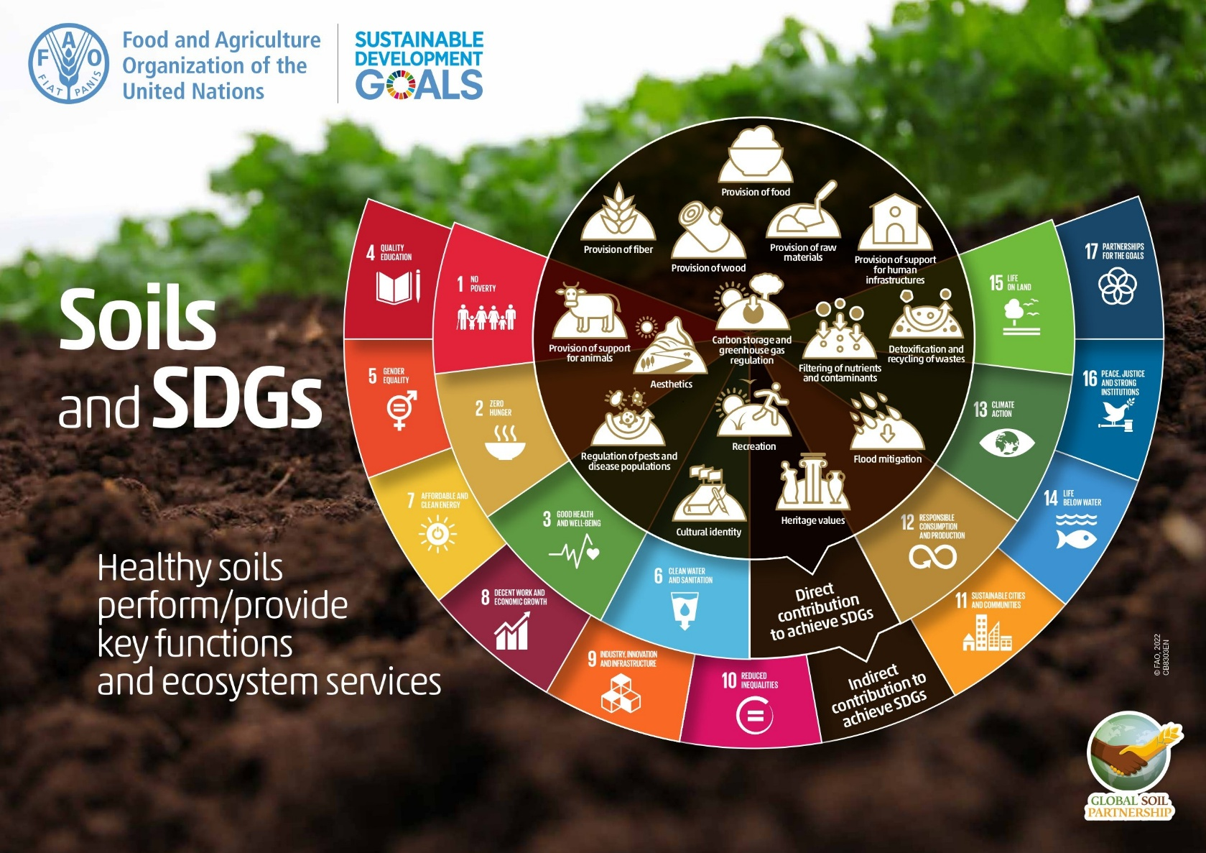

4. melléklet – Laboratóriumi munka értékelőtáblázata
Kritériumok | 5 - Kiemelkedő | 4 - Jó | 3 - Megfelelő | 2 - Fejlesztésre szorul | 1 - Elégtelen
Együttműködés | Aktívan részt vesz, elősegíti a csoportos megbeszéléseket, és biztosítja, hogy mindenki véleménye érvényesüljön. | Részt vesz a csoportos megbeszélésekben, saját ötletekkel járul hozzá a közös munkához. | Részt vesz, de ritkán lép aktívan kapcsolatba a többiekkel. | Korlátozott részvétel, nem segíti az együttműködést. | Nem vesz részt a csoportmunkában.
Adatgyűjtés | Precízen és részletesen gyűjti az adatokat, figyel az adatok pontosságára. | Pontosan gyűjti az adatokat, kisebb hibákkal. | Az alapadatokat összegyűjti, néhány pontatlanságot elkövet. | Az adatgyűjtés hiányos vagy következetlen. | Nem gyűjtött adatokat.
Elemzés és következtetések | Mélyreható elemzést végez, és érdemi következtetéseket von le az adatok alapján. | Hatékonyan elemzi az adatokat, és logikus következtetéseket von le. | Alapszintű elemzést végez, néhány következtetést levon. | Korlátozott elemzést végez, homályos vagy nem egyértelmű következtetéseket von le. | Nem végzett elemzést, nem vont le következtetéseket.
Prezentáció | Az eredményeket világosan és érdekfeszítő módon mutatja be. | Az eredményeket világosan prezentálja. | Az előadói készségek alapszintűek, az előadásmód kevésbé lebilincselő. | Az előadás zavaros és rendszerezetlen. | Nem készített prezentációt.

5. melléklet – Tanulói visszajelzés
A diákok egy online kérdőív segítségével értékelik az órákon szerzett tapasztalatokat:
1. Tudtad, hogy a talaj mennyire fontos a Földön, mielőtt részt vettél ezen az órán?
□ Igen □ Nem
2. Ismerted a talaj termékenységét befolyásoló tényezőket az óra előtt?
□ Igen □ Nem
3. Úgy érzed, most már tudod, mely tényezők befolyásolják a talaj termőképességét?
Értékeld 1-től 5-ig! (1 = Fogalmam sincs, t5 = Tökéletesen tudom)
4. Értékeld az alábbi tevékenységeket 1-től 5-ig, attól függően, hogy mennyire tartottad őket érdekesnek! (1 = Egyáltalán nem érdekes, 5 = Nagyon érdekes)
□ Edafos program
□ Infografika a talajról és a fenntartható fejlődési célokról
□ EarthExplorer
□ Talajmintavétel
□ Kísérletek
□ YouTube-videók
□ Földrajzi információs rendszerek (Google My Maps vagy Bing Maps)
□ Mesterséges intelligencia (ChatGPT és SUNO)
5. Vonzó, interaktív módon mutatták be a tananyagot?
Értékeld 1-től 5-ig! (1 = Egyáltalán nem, 5 = Teljes mértékben)
6. Ösztönözték a diákok aktív részvételét az órák során?
Értékeld 1-től 5-ig! (1 = Egyáltalán nem, 5 = Teljes mértékben)
7. Szerinted mindenkinek ismernie kellene a regeneratív mezőgazdaságot?
Értékeld 1-től 5-ig! (1 = Egyáltalán nem, 5 = Teljes mértékben)
8. Úgy érzed, hogy az eddigiekben tanultak hasznosak számodra?
Értékeld 1-től 5-ig! (1 = Nem hasznos, 5 = Nagyon hasznos)
9. Mi volt a leghasznosabb dolog, amit tanultál?
10. Hogyan lehetne javítani ezen a tanulási szcenárión a következő években?
11. Találkoztál nehézségekkel a feladatok elvégzése során?
Ha igen, kérlek, írd le, milyen nehézségek merültek fel.

6. melléklet – Értékelőtáblázat tanári visszajelzéshez
 |  | ÖNÉRTÉKELÉS
ÉRTÉKELÉS (1 = Kevéssé, 5 = Nagyon) |  | 1 | 2 | 3 | 4 | 5
Az óracélok összhangban állnak a tanulási forgatókönyvvel.
CÉLKITŰZÉSEK MEGVALÓSULÁSA | Hasznos online információk keresése
CÉLKITŰZÉSEK MEGVALÓSULÁSA | Multidiszciplináris tevékenységekbe való bevonódás
CÉLKITŰZÉSEK MEGVALÓSULÁSA | Információ megjelenítése földrajzi információs rendszerben
CÉLKITŰZÉSEK MEGVALÓSULÁSA | A diákok szókincsének bővítése
CÉLKITŰZÉSEK MEGVALÓSULÁSA | A kritikus gondolkodás fejlesztése, az együttműködés elősegítése
CÉLKITŰZÉSEK MEGVALÓSULÁSA | A talajegészség és a termőképesség fontosságának tudatosítása
TANANYAG | A tananyag tartalma összhangban állt a készségfejlesztési igényekkel.
TANANYAG | A tananyag bemutatása motiváló módon történt.
TANANYAG | A tanulási szcenárió illeszkedett a tantárgyi tantervbe.
TEVÉKENYSÉGEK | A tevékenységek elősegítették a célkitűzések megvalósulását.
TEVÉKENYSÉGEK | A tevékenységek logikus sorrendet követtek.
TEVÉKENYSÉGEK | A tevékenységek ösztönözték a diákok aktív részvételét.
TEVÉKENYSÉGEK | A diákok aktívan részt vettek a feladatokban.
ERŐFORRÁSOK ÉS IDŐKERET | Megfelelő módon rendelkezésre álltak a szükséges anyagok és segédletek.
ERŐFORRÁSOK ÉS IDŐKERET | Az online források megfelelőek voltak.
ERŐFORRÁSOK ÉS IDŐKERET | A tevékenységekre tervezett idő elegendő volt a lebonyolításhoz.
A diákok számára biztosított visszajelzések megfelelőek voltak.
Általános elégedettség a tanulási forgatókönyvvel

7. melléklet – Kísérletek
Szervesanyag-tartalom
- Helyezzetek egy óraüvegbe vagy Petri-csészébe 10 gramm talajt, és mérjétek le egy mérleg segítségével!
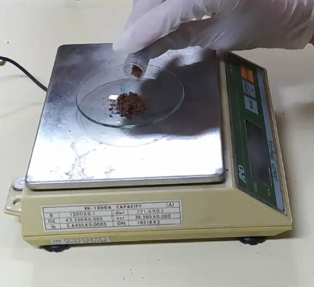
- Adjunk hozzá néhány csepp hidrogén-peroxidot a talajmintához!
- Ha a talaj szerves anyagban gazdag, pezsgés figyelhető meg. Ha szerves anyagban szegény, nem történik reakció. A pezsgést egy enzim, a kataláz jelenléte okozza, amely az állati és növényi szövetek sejtjeiben is megtalálható.
- A pezsgés mértéke alapján a szervesanyag-tartalom besorolása: szegény – nincs pezsgés, mérsékelt – enyhe pezsgés, magas – intenzív pezsgés és/vagy habképződés.
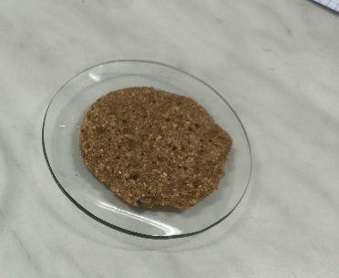
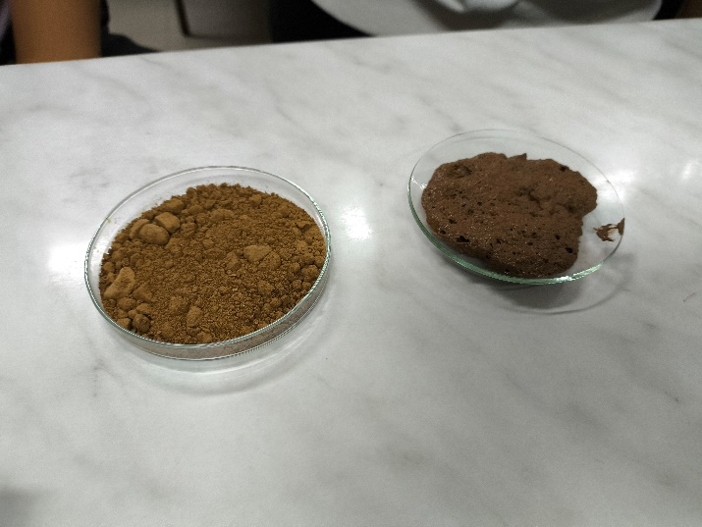
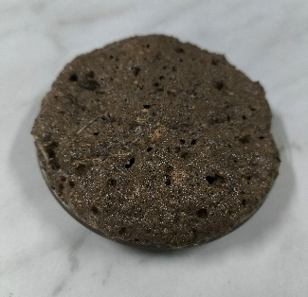
Nedvességtartalom
1. ábra: Szegény (nincs pezsgés)
2. ábra: Mérsékelt (enyhe pezsgés)
3. ábra: Magas (intenzív pezsgés és/vagy habképződés)
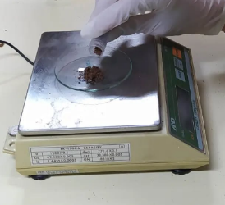
- Helyezzetek egy óraüvegbe vagy Petri-csészébe 10–30 gramm talajt, és mérjétek le egy mérleg segítségével!
- Tegyétek a mintát szárítószekrénybe vagy sütőbe 105 °C-on 24 órára!
- Vegyétek ki a mintát, hagyjátok kihűlni, majd ismét mérjétek le! Számítsátok ki a talaj nedvességtartalmát az adatlapon szereplő képlet segítségével! (lásd 2. melléklet – Adatlap)

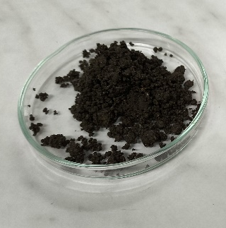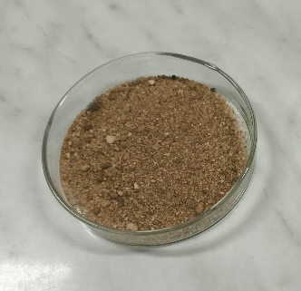
Tápanyag-megtartó képesség
- Vegyetek egy tölcsért, egy főzőpoharat és egy szűrőpapírt (pl. tölcsér alakú vagy kávéfilter)! Helyezzék a szűrőpapírt a tölcsérbe, és töltsék meg talajmintával!
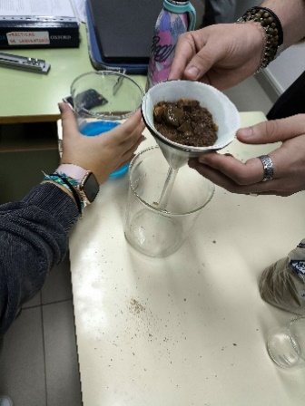

- Adjatok hozzá 100 ml 0,4 n réz-szulfát (CuSO₄)-oldatot!
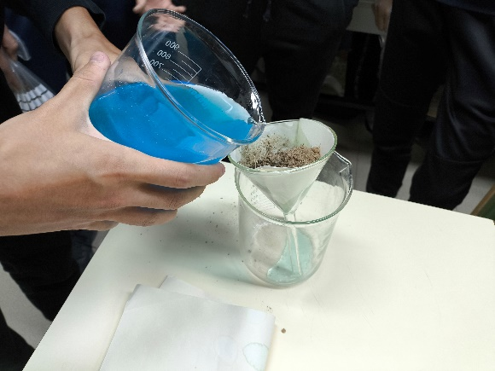

- Figyeljék meg a szűrt oldat színét! Minél átlátszóbb, annál nagyobb a talaj tápanyag-megtartó képessége. Az oldat színe eltérhet az eredeti kéktől, mivel más kémiai elemekkel is reakcióba léphet.
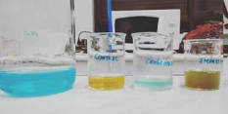

Fenntartható fejlődési célok:https://sdgs.un.org/goals

